OOO"365КУПИ" Прайс-Лист

Щётки и брашинги для волос
2131W | 24x7.5СМ  дерево |  |  | 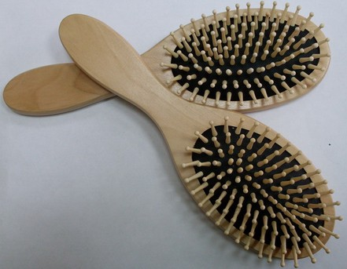 |  |  |  | 78руб  нет в наличии
2130W | 24Х8CM  дерево |  |  | 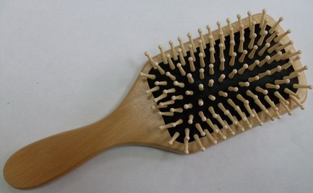 |  |  |  | 78руб
2129W | 21.5X 6CM  дерево |  |  | 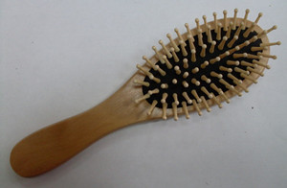 |  |  |  | 73руб
2128W | 21.5X 6CM  дерево |  |  | 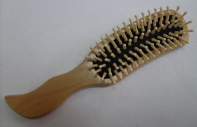 |  |  |  | 73руб
WW101 | 22X7CM  Деревянная расческа красный лак |  |  | 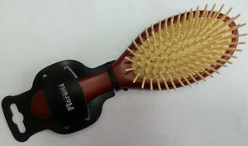 |  |  |  | 75руб
СW9752  Деревянная расческа красный лак с натуральной щетиной | 20.5x6.5CM  Дерево+Натуральная щетина |  |  | 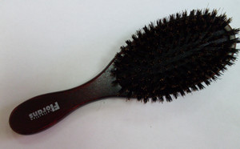 |  |  |  | 75руб
W1416  Деревянная расческа красный лак с натуральной щетиной | 24x6CM  Дерево+Натуральная щетина |  |  | 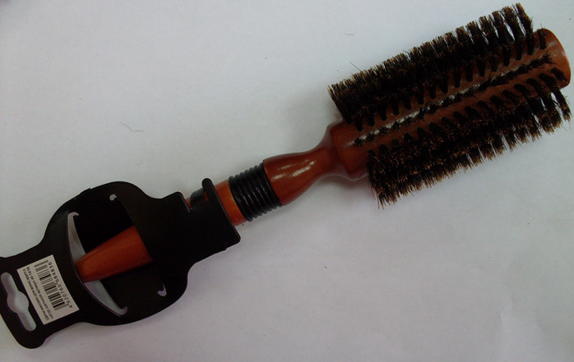 |  |  |  | 88руб
W1216  Деревянная расческа красный лак с натуральной щетиной | 24x5CM  Дерево+Натуральная щетина |  |  | 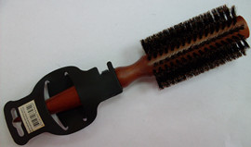 |  |  |  | 82руб
W1016  Деревянная расческа красный лак с натуральной щетиной | 24x4CM  Дерево+Натуральная щетина |  |  | 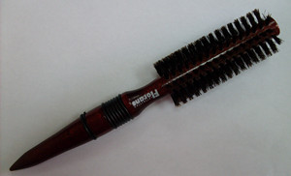 |  |  |  | 75руб
Маникюрные наборы
МА01 | Маникюрные наборы |  |  | 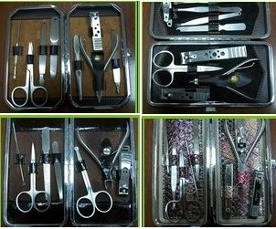 |  |  |  | 150руб  Различные формы
Роговые палочки для чистки ушей
DT10 | 9-11СМ  Роговые палочки для чистки ушей  Без упаковки |  |  | 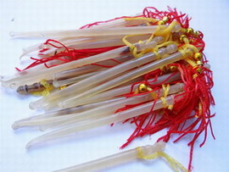 |  |  |  | 19руб
Для массажа гуа-ша
Артикул | Размер |  | фотография |  |  | Цена
U02-скребок  Рог желтого быка | 8-11CM  Гуаша  Для лица |  | 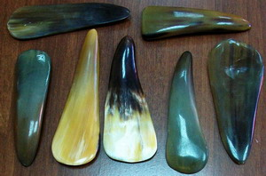 |  |  | 35руб  Различные формы
U03-скребок  Рог желтого быка | 10-13CM  Скребки для массажа |  | 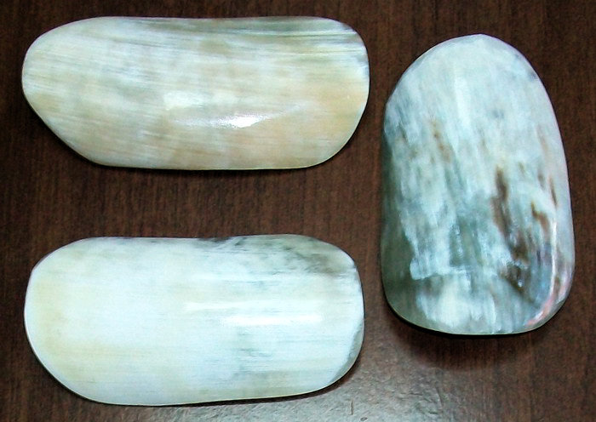 |  |  | 50руб  Различные формы
U04-Рог  Рог желтого быка | 12-15CM |  | 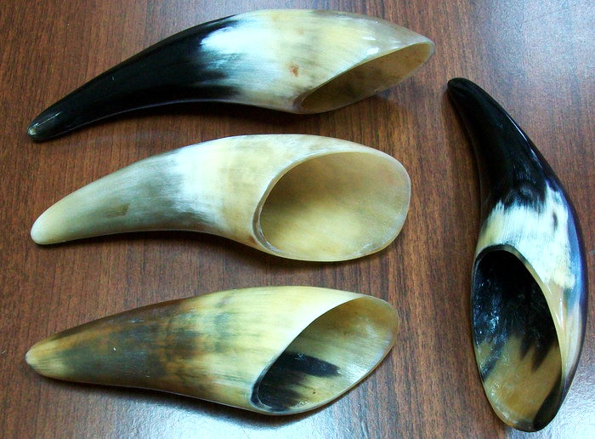 |  |  | 65руб  Различные формы
U05-Рог  Рог желтого быка | 15-19CM |  | 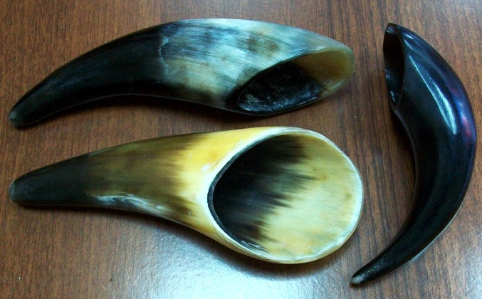 |  |  | 85руб  Различные формы
U06-скребок  Рог яка | 10х6см  Скребки для массажа |  | 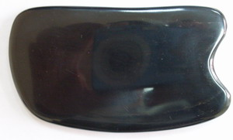 |  |  | 57руб
U07-скребок  Рог яка | 13х4см  Скребки для массажа |  | 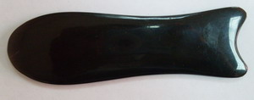 |  |  | 57руб
U09-скребок  Рог желтого быка | 9,5-11см  Скребки для массажа |  | 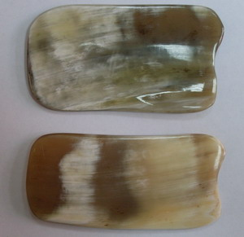 |  |  | 55руб  Различные формы
U10-скребок  Рог яка | 14.5см  Скребки для массажа |  | 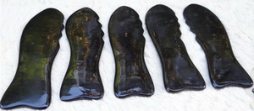 |  |  | 57руб
U11-скребок  Рог яка | 14см  Скребки для массажа |  | 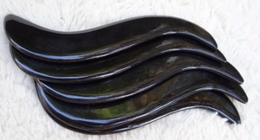 |  |  | 60руб
U12-скребок  Рог яка | 16см  Скребки для массажа |  | 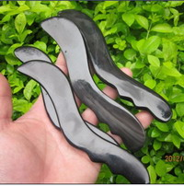 |  |  | 67руб
U13-скребок  Рог яка | 17см  Скребки для массажа |  | 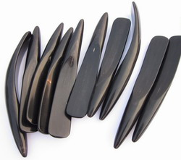 |  |  | 75руб
U14-скребок  Рог яка | 9Х5.3см  Скребки для массажа |  | 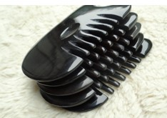 |  |  | 75руб  новинка
U15-скребок  Рог желтого быка | 9Х5.3см  Скребки для массажа |  | 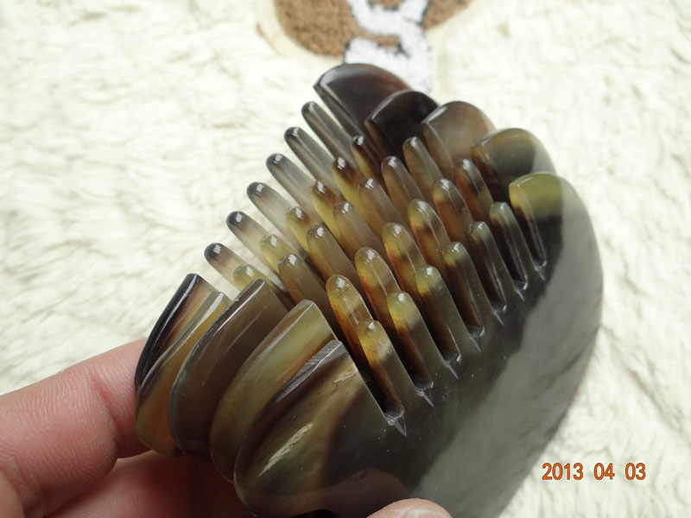 |  |  | 78руб  новинка
Сувенир рог
Артикул |  | Размер |  |  | фотография |  | Цена
Буйвол_A01  Вьетнамский буйвол |  | Длина:26-32cm  Высота : 25-27cm |  |  | 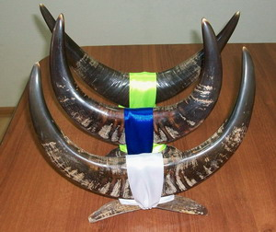 |  | 450руб  Различные формы
Буйвол_B01  Вьетнамский буйвол |  | Длина:35-38cm  Высота : 24-27cm |  |  | 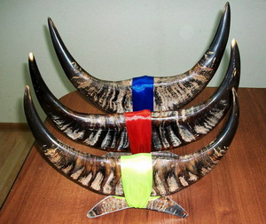 |  | 650руб  Различные формы
Буйвол_C01  Вьетнамский буйвол |  | Длина:40-43cm  Высота : 25-29cm |  |  | 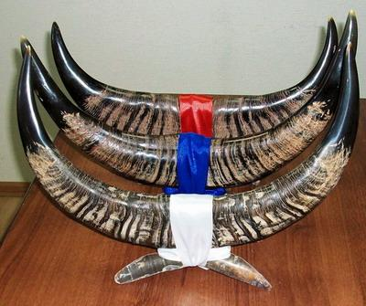 |  | 850руб  Различные формы
Буйвол_D01  Вьетнамский буйвол |  | Длина:47-50cm  Высота: 32-37cm |  |  | 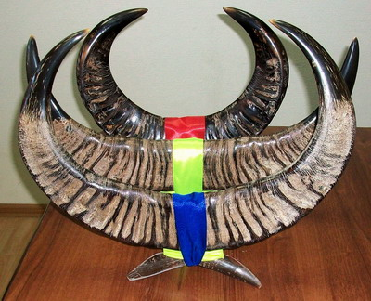 |  | 1050руб  Различные формы
Буйвол_E01  Вьетнамский буйвол |  | Длина:51--54cm  Высота: 37-45cm |  |  | 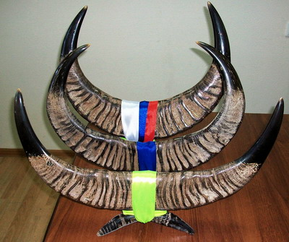 |  | 1250руб  Различные формы
ЯК_A01  Тибетский  як |  | Длина:32-38cm  Высота: 24-28cm  Ширина:10-17cm |  |  | 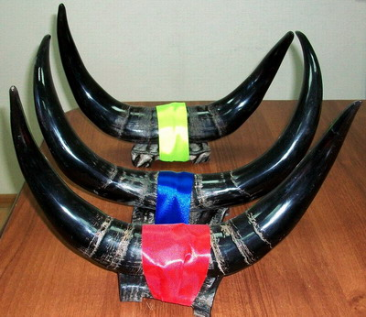 |  | 750руб  Различные формы
ЯК_B01  Тибетский  як |  | Длина:38-45cm  Высота: 24-28cm  Ширина:12-19cm |  |  | 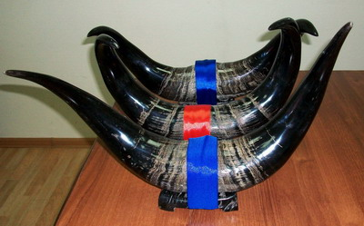 |  | 950руб  Различные формы
ЯКБ  Тибетский  Як  Сувенир  Либо  рог для вина  Объем 200-300  мл |  | Высота: 26-29cm  Ширина:14-19cm |  |  | 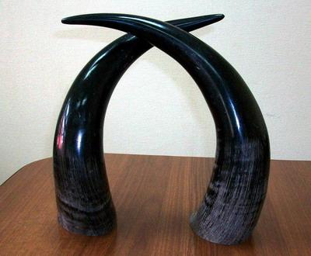 |  | 330руб  1шт:330Р  Пар:660Р  Различные формы
ЯКС  Тибетский  Як  Сувенир  Либо  рог для вина  Объем 300-450  мл |  | Высота: 28-30cm  Ширина:17-22cm |  |  | 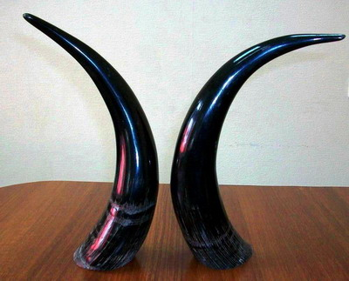 |  | 380руб  1шт:380Р  Пар:760Р  Различные формы
ЯКМ  Тибетский  Як  Сувенир  Либо  рог для вина  Объем 450-600  мл |  | Высота: 31-33cm  Ширина:18-22cm |  |  | 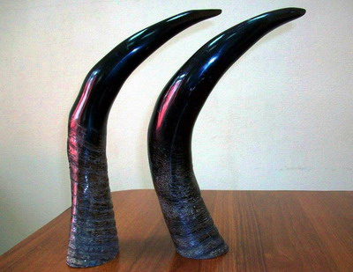 |  | 430руб  1шт:430Р  Пар:860Р  Различные формы
АФ_D01  Африканский бык  Сувенир  Либо  рог для вина  Объем 0.6-0.9 литра |  | Высота: 30-38cm  Рога внутри пустые,можно делать музыкальные инструменты,горн,еще пить и т.д. |  |  | 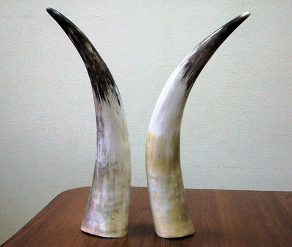 |  | 300руб  1шт:300Р  Пар:600Р  Различные формы
АФ_E01  Африканский бык  Сувенир  Либо  рог для вина  Объем 0.8-1,3 литра |  | Высота: 38-45cm  Рога внутри пустые,можно делать музыкальные инструменты,горн,еще пить и т.д. |  |  |  |  | 500руб  1шт:500Р  Пар:1000Р  Различные формы
АФ_ A01  Африканский бык  Сувенир  Либо  рог для вина  Объем 1.3-1,6 литра |  | Высота: 45-50cm  Рога внутри пустые,можно делать музыкальные инструменты,горн,еще пить и т.д. |  |  | 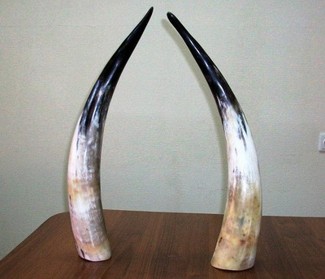  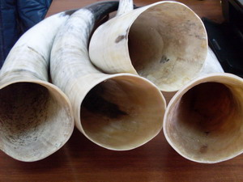 |  | 700руб  1шт:700Р  Пар:1400Р  Различные формы
АФ_B01  Африканский бык  Сувенир  Либо  рог для вина  Объем 1.7-2,2 литра |  | Высота: 50-58cm  Рога внутри пустые,можно делать музыкальные инструменты,горн,еще пить и т.д. |  |  | 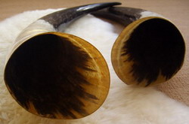 |  | 800руб  1шт:800Р  Пар:1600Р  Различные формы
АФ_C01  Африканский бык  Сувенир  Либо  рог для вина  Объем 2-2,7 литра |  | Высота: 58-65cm  Рога внутри пустые,можно делать музыкальные инструменты,горн,еще пить и т.д. |  |  | 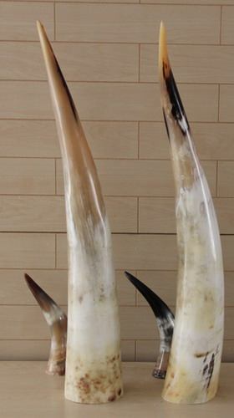  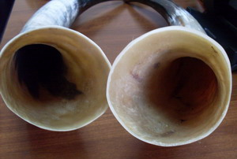 |  | 900руб  1шт:900Р  Пар:1800Р  Различные формы
WWW.365BUY.RU

